2014年辽宁省营口市中考数学试卷
一、选择题（下列各题的备选答案中，只有一个是正确的，每小题3分，共24分）
1．（3分）（2014•营口）﹣6的倒数是（ ）
 | A． | ﹣6 | B． | 6 | C． |  | D．
2．（3分）（2014•营口）如图是某个几何体的三视图，该几何体是（ ）
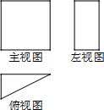
 | A． | 长方体 | B． | 三棱柱 | C． | 正方体 | D． | 圆柱
3．（3分）（2014•营口）估计的值（ ）
 | A． | 在3到4之间 | B． | 在4到5之间 | C． | 在5到6之间 | D． | 在6到7之间
4．（3分）（2014•营口）下列运算正确的是（ ）
 | A． | a+a=a² | B． | （﹣a³）⁴=a⁷ | C． | a³•a=a⁴ | D． | a¹⁰÷a⁵=a²
5．（3分）（2014•营口）下列说法正确的是（ ）
 | A． | “明天的降水概率是80%”表示明天会有80%的地方下雨
 | B． | 为了解学生视力情况，抽取了500名学生进行调查，其中的样本是500名学生
 | C． | 要了解我市旅游景点客流量的情况，采用普查的调查方式
 | D． | 一组数据5，1，3，6，9的中位数是5
6．（3分）（2014•营口）不等式组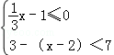的解集在数轴上表示正确的是（ ）
 | A． | 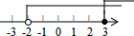 | B． | 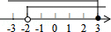 | C． | 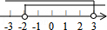 | D．
7．（3分）（2014•营口）如图，在△ABC中，点D、E分别是边AB、AC的中点，∠B=50°，∠A=26°，将△ABC沿DE折叠，点A的对应点是点A′，则∠AEA′的度数是（ ）
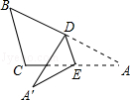
 | A． | 145° | B． | 152° | C． | 158° | D． | 160°
8．（3分）（2014•营口）如图，在矩形ABCD中，AB=2，AD=3，点E是BC边上靠近点B的三等分点，动点P从点A出发，沿路径A→D→C→E运动，则△APE的面积y与点P经过的路径长x之间的函数关系用图象表示大致是（ ）
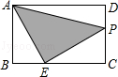
 | A． | 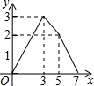 | B． | 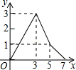 | C． | 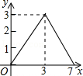 | D． | 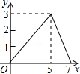

二、填空题（每小题3分，共24分）
9．（3分）（2014•营口）全球每年大约有577 000 000 000 000米³的水从海洋和陆地转化为大气中的水汽，将数577 000 000 000 000用科学记数法表示为 ．
10．（3分）（2014•营口）函数y=+（x﹣2）⁰中，自变量x的取值范围是 ．
11．（3分）（2014•营口）小华和小苗练习射击，两人的成绩如图所示，小华和小苗两人成绩的方差分别为S₁²、S₂²，根据图中的信息判断两人方差的大小关系为 ．
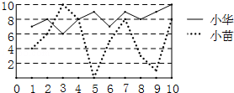
12．（3分）（2014•营口）如图，直线a∥b，一个含有30°角的直角三角板放置在如图所示的位置，若∠1=24°，则∠2= ．
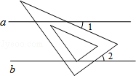
13．（3分）（2014•营口）一个不透明的袋中装有若干个红球，为了估计袋中红球的个数，小文在袋中放入10个白球（每个球除颜色外其余都与红球相同）．摇匀后每次随机从袋中摸出一个球，记下颜色后放回袋中，通过大量重复摸球试验后发现，摸到白球的频率是，则袋中红球约为 个．
14．（3分）（2014•营口）如图，圆锥的底面半径OB长为5cm，母线AB长为15cm，则这个圆锥侧面展开图的圆心角α为 度．
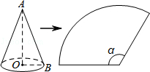
15．（3分）（2014•营口）如图，在平面直角坐标系中，△ABC的边AB∥x轴，点A在双曲线y=（x＜0）上，点B在双曲线y=（x＞0）上，边AC中点D在x轴上，△ABC的面积为8，则k= ．
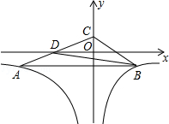
16．（3分）（2014•营口）如图，在平面直角坐标系中，直线l：y=x，直线l₂：y=x，在直线l₁上取一点B，使OB=1，以点B为对称中心，作点O的对称点B₁，过点B₁作B₁A₁∥l₂，交x轴于点A₁，作B₁C₁∥x轴，交直线l₂于点C₁，得到四边形OA₁B₁C₁；再以点B₁为对称中心，作O点的对称点B₂，过点B₂作B₂A₂∥l₂，交x轴于点A₂，作B₂C₂∥x轴，交直线l₂于点C₂，得到四边形OA₂B₂C₂；…；按此规律作下去，则四边形OA_{n}B_{n}C_{n}的面积是 ．
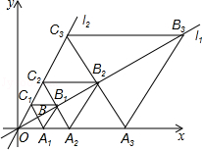

三、解答题（17小题8分，18小题8分，共16分）
17．（8分）（2014•营口）先化简，再求值：b²﹣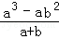÷（a﹣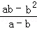），其中a=tan45°，b=2sin60°．

18．（8分）（2014•营口）如图，在平面直角坐标系中，△ABC的三个顶点坐标分别为A（﹣2，1），B（﹣1，4），C（﹣3，2）．
（1）画出△ABC关于y轴对称的图形△A₁B₁C₁，并直接写出C₁点坐标；
（2）以原点O为位似中心，位似比为1：2，在y轴的左侧，画出△ABC放大后的图形△A₂B₂C₂，并直接写出C₂点坐标；
（3）如果点D（a，b）在线段AB上，请直接写出经过（2）的变化后D的对应点D₂的坐标．
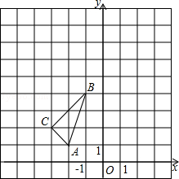

四、解答题（19小题10分，20小题10分，共20分）
19．（10分）（2014•营口）近年来，各地“广场舞”噪音干扰的问题倍受关注．相关人员对本地区15～65岁年龄段的市民进行了随机调查，并制作了如下相应的统计图．市民对“广场舞”噪音干扰的态度有以下五种：A．没影响 B．影响不大 C．有影响，建议做无声运动 D．影响很大，建议取缔 E．不关心这个问题
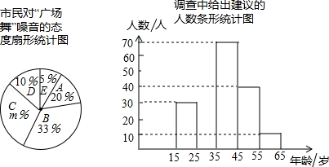
根据以上信息解答下列问题：
（1）根据统计图填空：m= ，A区域所对应的扇形圆心角为 度；
（2）在此次调查中，“不关心这个问题”的有25人，请问一共调查了多少人？
（3）将条形统计图补充完整；
（4）若本地共有14万市民，依据此次调查结果估计本地市民中会有多少人给出建议？

20．（10分）（2014•营口）第20届世界杯足球赛正在如火如荼的进行，爸爸想通过一个游戏决定小明能否看今晚的比赛：在一个不透明的盒子中放入三张卡片，每张卡片上写着一个实数，分别为3，，2（每张卡片除了上面的实数不同以外其余均相同），爸爸让小明从中任意取一张卡片，如果抽到的卡片上的数是有理数，就让小明看比赛，否则就不能看．
（1）请你直接写出按照爸爸的规则小明能看比赛的概率；
（2）小明想了想，和爸爸重新约定游戏规则：自己从盒子中随机抽取两次，每次抽取一张卡片，第一次抽取后记下卡片上的数，再将卡片放回盒中抽取第二次，如果抽取的两数之积是有理数，自己就看比赛，否则就不看．请你用列表法或树状图法求出按照此规则小明看比赛的概率．

五、解答题（21小题8分，22小题10分，共18分）
21．（8分）（2014•营口）如图，王老师站在湖边度假村的景点A处，观察到一只水鸟由岸边D处飞向湖中小岛C处，点A到DC所在水平面的距离AB是15米，观测水鸟在点D和点C处时的俯角分别为53°和11°，求C、D两点之间距离．（精确到0.1．参考数据sin53°≈0.80，cos53°≈0.60，tan53°≈1.33，sin11°≈0.19，cos11°≈0.98，tan11°≈0.19）
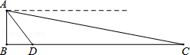

22．（10分）（2014•营口）如图，在⊙O中，直径AB平分弦CD，AB与CD相交于点E，连接AC、BC，点F是BA延长线上的一点，且∠FCA=∠B．
（1）求证：CF是⊙O的切线．
（2）若AC=4，tan∠ACD=，求⊙O的半径．
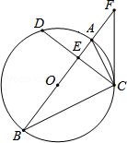

六、解答题（23小题10分，24小题10分，共20分）
23．（10分）（2014•营口）为弘扬中华民族传统文化，某校举办了“古诗文大赛”，并为获奖同学购买签字笔和笔记本作为奖品．1支签字笔和2个笔记本共8.5元，2支签字笔和3个笔记本共13.5元．
（1）求签字笔和笔记本的单价分别是多少元？
（2）为了激发学生的学习热情，学校决定给每名获奖同学再购买一本文学类图书，如果给每名获奖同学都买一本图书，需要花费720元；书店出台如下促销方案：购买图书总数超过50本可以享受8折优惠．学校如果多买12本，则可以享受优惠且所花钱数与原来相同．问学校获奖的同学有多少人？

24．（10分）（2014•营口）随着生活质量的提高，人们健康意识逐渐增强，安装净水设备的百姓家庭越来越多．某厂家从去年开始投入生产净水器，生产净水器的总量y（台）与今年的生产天数x（天）的关系如图所示．今年生产90天后，厂家改进了技术，平均每天的生产数量达到30台．
（1）求y与x之间的函数表达式；
（2）已知该厂家去年平均每天的生产数量与今年前90天平均每天的生产数量相同，求厂家去年生产的天数；
（3）如果厂家制定总量不少于6000台的生产计划，那么在改进技术后，至少还要多少天完成生产计划？
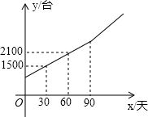

七、解答题（本题满分14分）
25．（14分）（2014•营口）四边形ABCD是正方形，AC与BD，相交于点O，点E、F是直线AD上两动点，且AE=DF，CF所在直线与对角线BD所在直线交于点G，连接AG，直线AG交BE于点H．
（1）如图1，当点E、F在线段AD上时，①求证：∠DAG=∠DCG；②猜想AG与BE的位置关系，并加以证明；
（2）如图2，在（1）条件下，连接HO，试说明HO平分∠BHG；
（3）当点E、F运动到如图3所示的位置时，其它条件不变，请将图形补充完整，并直接写出∠BHO的度数．
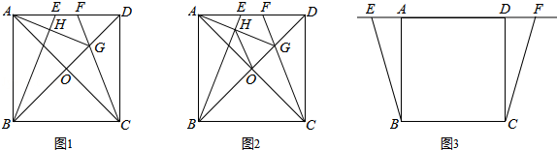

八、解答题（本题满分14分）
26．（14分）（2014•营口）已知：抛物线y=ax²+bx+c（a≠0）经过点A（1，0），B（3，0），C（0，﹣3）．
（1）求抛物线的表达式及顶点D的坐标；
（2）如图①，点P是直线BC上方抛物线上一动点，过点P作y轴的平行线，交直线BC于点E．是否存在一点P，使线段PE的长最大？若存在，求出PE长的最大值；若不存在，请说明理由；
（3）如图②，过点A作y轴的平行线，交直线BC于点F，连接DA、DB．四边形OAFC沿射线CB方向运动，速度为每秒1个单位长度，运动时间为t秒，当点C与点B重合时立即停止运动．设运动过程中四边形OAFC与四边形ADBF重叠部分面积为S，请求出S与t的函数关系式．
